Laporan Praktikum Pekan 2

“NAÏVE BAYES”

Disusun Untuk Memenuhi Tugas Mata Kuliah MACHINE LEARNING
DOSEN PENGAMPU:
AFDHAL DINILHAK S.Kom, M.Kom


DISUSUN OLEH:
Karimah Irsyadiyah (2411533018)

PROGRAM STUDI INFORMATIKA
FAKULTAS TEKNOLOGI INFORMASI

UNIVERSITAS ANDALAS

T.A 2024/2025

Daftar Isi
BAB I PENDAHULUAN 3
1.1 Latar Belakang 3
1.2 Tujuan Praktikum 3
LINK GITHUB: 4
BAB II LANGKAH-LANGKAH PRAKTIKUM 4
Latihan 1 –Bernoulli Naïve Bayes 4
2.1 Persiapan Notebook dan Import Library 4
2.2 Menampilkan Histogram Target/Class 5
2.3 Data Preprocessing 6
a. One-Hot Encoding pada Fitur Outlook 6
b. Konversi Temperature dan Humidity ke Bentuk Biner 7
2.4 Membagi Dataset Menjadi Data Latih dan Data Uji 7
2.5 Pelatihan Model Bernoulli Naïve Bayes 8
2.6 Prediksi dan Evaluasi Model 8
2.7 Confusion Matrix 9
Latihan 2 –Gaussian Naïve Bayes 10
2.8 Import Library Import Library 10
2.9 Load dan Menampilkan Dataset 10
2.10 Visualisasi Histogram Target 11
2.11 Visualisasi Heatmap Korelasi 12
2.12 Visualisasi Distribusi Gaussian 13
2.13 Menghitung Prior Probability 13
2.14 Menghitung Likelihood Probability 14
2.15 Menghitung Posterior Probability 14
2.16 Evaluasi Model Gaussian Naïve Bayes 15
2.17 Confusion Matrix Gaussian Naïve Bayes 16
TUGAS PRAKTIKUM: 17
1. Implementasi Gaussian Naïve Bayes Menggunakan Library sklearn.naive_bayes 17
2. Confusion Matrix GaussianNB sklearn 18
3. Perbandingan Model Manual dan sklearn 19
4. Analisis Kinerja Model 19
BAB III PENUTUP 20
3.1 Kesimpulan 20

BAB I
PENDAHULUAN

Latar Belakang
Naïve Bayes merupakan salah satu algoritma klasifikasi berbasis probabilitas yang menggunakan Teorema Bayes untuk menentukan kelas suatu data berdasarkan nilai fitur yang dimiliki. Algoritma ini disebut naïve karena mengasumsikan bahwa setiap fitur bersifat saling independen terhadap fitur lainnya, sehingga perhitungan probabilitas menjadi lebih sederhana dan efisien.
Dalam praktikum ini, Naïve Bayes dipelajari melalui dua pendekatan berbeda, yaitu Bernoulli Naïve Bayes dan Gaussian Naïve Bayes. Bernoulli Naïve Bayes digunakan untuk data biner, sedangkan Gaussian Naïve Bayes digunakan untuk data numerik kontinu yang diasumsikan mengikuti distribusi normal. Melalui kedua latihan ini, mahasiswa tidak hanya mempelajari implementasi model menggunakan pustaka scikit-learn, tetapi juga memahami proses praproses data, perhitungan probabilitas, serta evaluasi kinerja model menggunakan beberapa metrik klasifikasi.
Praktikum ini penting karena memberikan pemahaman dasar tentang bagaimana algoritma klasifikasi probabilistik bekerja, bagaimana data harus dipersiapkan sebelum dimodelkan, dan bagaimana hasil prediksi dianalisis secara kuantitatif menggunakan akurasi, F1-score, dan confusion matrix.

Tujuan Praktikum
- Memahami konsep Linear Regression sebagai bagian dari Supervised Learning, yaitu metode pembelajaran mesin yang menggunakan data berlabel.
- Mengimplementasikan Naïve Bayes secara manual dan menggunakan scikit-learn.
- Mengevaluasi model Naïve Bayes menggunakan metrik evaluasi seperti accuracy, precision, recall, F1-score, dan confusion matrix.
- Memahami perbedaan karakteristik Bernoulli Naïve Bayes dan Gaussian Naïve Bayes.
- Menganalisis hasil klasifikasi berdasarkan dataset yang digunakan pada latihan praktikum.

LINK GITHUB:
https://github.com/iMaIrsdyh/KarimahIrsyadiyah_2411533018_ML2526/tree/main/PRAKTIKUM%202

BAB II
LANGKAH-LANGKAH PRAKTIKUM

Latihan 1 –Bernoulli Naïve Bayes

Persiapan Notebook dan Import Library
Pada langkah pertama dilakukan pembuatan dataset sederhana menggunakan pandas DataFrame. Dataset ini berisi dua variabel yaitu:
- luas → luas tanah (variabel independen)
- harga → harga tanah (variabel dependen)
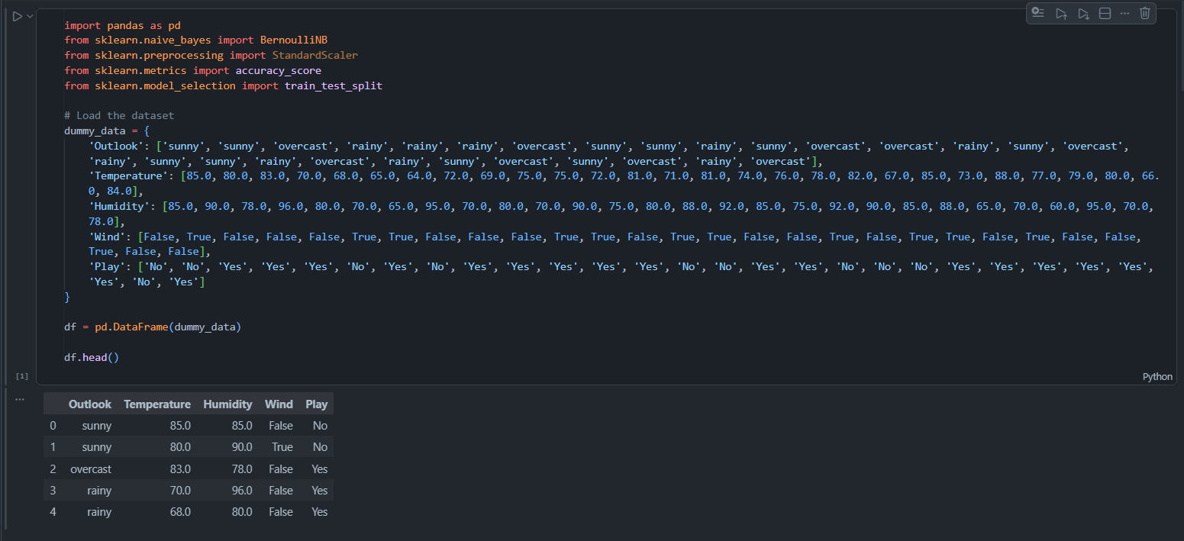
Penjelasan:
Pada tahap awal dilakukan import beberapa library yang diperlukan untuk proses pengolahan data dan pembangunan model machine learning. Library pandas digunakan untuk manipulasi data berbentuk DataFrame, sedangkan sklearn digunakan untuk membangun model Bernoulli Naïve Bayes, membagi dataset, serta melakukan evaluasi model. Selanjutnya dibuat sebuah dummy dataset yang merepresentasikan kondisi cuaca dan keputusan seseorang untuk bermain golf atau tidak. Dataset terdiri dari beberapa fitur seperti Outlook, Temperature, Humidity, Wind, dan target label Play. Dataset kemudian dikonversi menjadi DataFrame menggunakan pandas agar lebih mudah diproses.

Menampilkan Histogram Target/Class
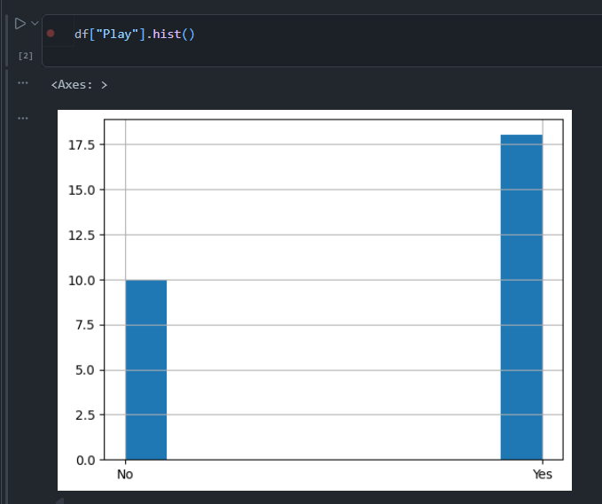
Penjelasan:
Pada tahap ini dilakukan proses Exploratory Data Analysis (EDA) sederhana dengan menampilkan histogram dari variabel target yaitu Play. Histogram digunakan untuk melihat distribusi jumlah data pada masing-masing kelas target.
Berdasarkan visualisasi histogram, dapat diamati bahwa jumlah data dengan label “Yes” lebih banyak dibandingkan label “No”. Analisis ini penting dilakukan untuk mengetahui apakah dataset memiliki ketidakseimbangan kelas (class imbalance) sebelum model dilatih.

Data Preprocessing

One-Hot Encoding pada Fitur Outlook
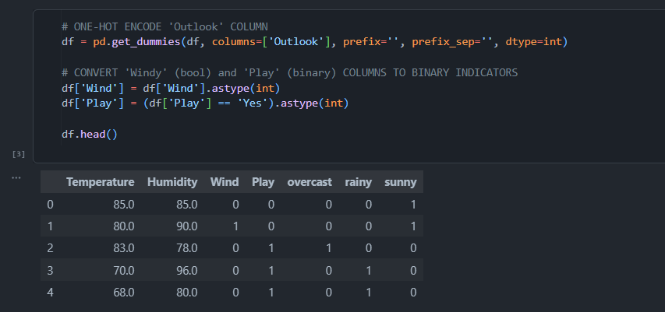
Penjelasan:
Karena algoritma Bernoulli Naïve Bayes bekerja optimal pada data biner, maka fitur kategorikal perlu dikonversi ke dalam bentuk numerik.
Pada tahap ini fitur Outlook dikonversi menggunakan metode One-Hot Encoding (OHE). Teknik ini mengubah setiap kategori menjadi kolom baru dengan nilai biner 0 dan 1. Selain itu, fitur Wind dan label target Play juga dikonversi menjadi nilai numerik biner menggunakan fungsi astype(int).
Hasil preprocessing menunjukkan bahwa fitur kategorikal berhasil direpresentasikan dalam format numerik sehingga siap digunakan pada proses pelatihan model.

Konversi Temperature dan Humidity ke Bentuk Biner
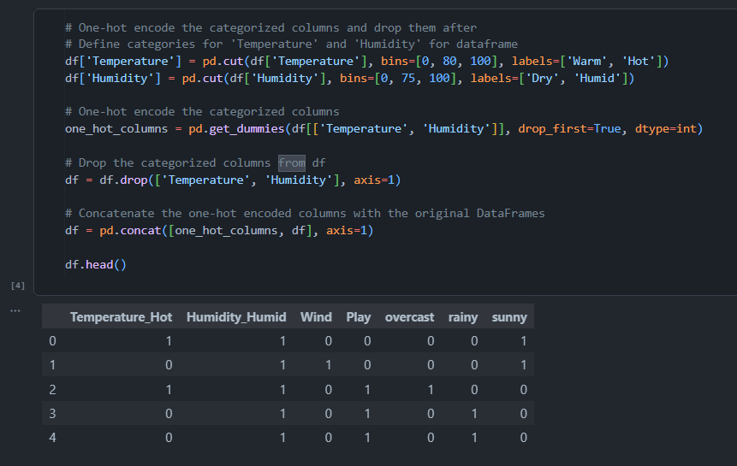
Penjelasan:
Pada tahap ini dilakukan transformasi terhadap fitur Temperature dan Humidity karena kedua fitur masih berbentuk data kontinu. Nilai temperatur dibagi menjadi dua kategori yaitu Warm dan Hot, sedangkan nilai humidity dibagi menjadi kategori Dry dan Humid menggunakan fungsi pd.cut().
Setelah proses kategorisasi selesai, dilakukan One-Hot Encoding untuk mengubah kategori tersebut menjadi representasi numerik biner. Kolom asli kemudian dihapus dan digantikan dengan kolom hasil encoding.
Hasil preprocessing menunjukkan kemunculan kolom baru seperti Temperature_Hot dan Humidity_Humid yang merepresentasikan kondisi cuaca dalam format biner sehingga sesuai dengan asumsi Bernoulli Naïve Bayes.

Membagi Dataset Menjadi Data Latih dan Data Uji
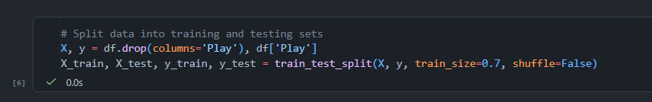Penjelasan:
Dataset kemudian dipisahkan menjadi variabel independen (X) dan variabel dependen (y). Variabel X berisi seluruh fitur prediktor, sedangkan variabel y berisi label target Play.
Selanjutnya dataset dibagi menjadi data latih dan data uji menggunakan fungsi train_test_split(). Proporsi data latih ditetapkan sebesar 70%, sedangkan sisanya digunakan sebagai data pengujian. Parameter shuffle=False digunakan agar urutan data asli tetap dipertahankan.

Pelatihan Model Bernoulli Naïve Bayes
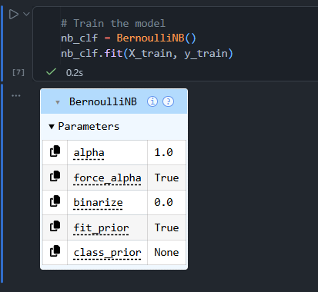
Penjelasan:
Pada tahap ini dilakukan proses pelatihan model menggunakan algoritma Bernoulli Naïve Bayes yang diimport dari library sklearn.naive_bayes.
Model diinisialisasi menggunakan BernoulliNB() kemudian dilatih menggunakan metode fit() dengan memanfaatkan data training. Pada proses ini algoritma akan mempelajari pola probabilitas dari data latih untuk membangun model klasifikasi.

Prediksi dan Evaluasi Model
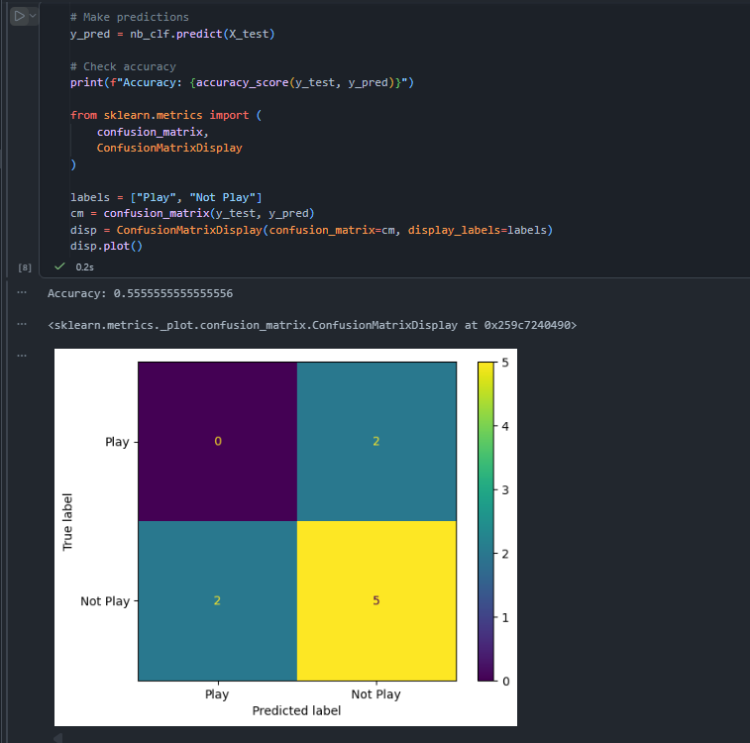
Penjelasan:
Model yang telah dilatih kemudian digunakan untuk melakukan prediksi terhadap data pengujian menggunakan metode predict().
Hasil prediksi dibandingkan dengan data aktual menggunakan metrik accuracy_score untuk mengetahui tingkat akurasi model. Nilai akurasi menunjukkan persentase prediksi yang berhasil diklasifikasikan dengan benar oleh model Bernoulli Naïve Bayes.

Confusion Matrix

Penjelasan:
Untuk menganalisis performa model secara lebih mendalam digunakan Confusion Matrix. Matriks ini digunakan untuk membandingkan hasil prediksi model dengan label sebenarnya.
Visualisasi confusion matrix membantu dalam mengidentifikasi jumlah True Positive, True Negative, False Positive, dan False Negative yang dihasilkan model. Dengan demikian, dapat diketahui jenis kesalahan klasifikasi yang dilakukan oleh model Bernoulli Naïve Bayes selama proses pengujian.

Latihan 2 –Gaussian Naïve Bayes

Import Library Import Library
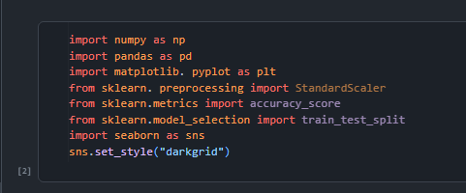
Penjelasan:
Pada tahap awal dilakukan import beberapa library yang diperlukan untuk proses analisis data dan pembangunan model Gaussian Naïve Bayes. Library numpy digunakan untuk komputasi numerik, pandas digunakan untuk manipulasi data, matplotlib dan seaborn digunakan untuk visualisasi data, sedangkan sklearn digunakan untuk pembagian dataset dan evaluasi model.

Load dan Menampilkan Dataset
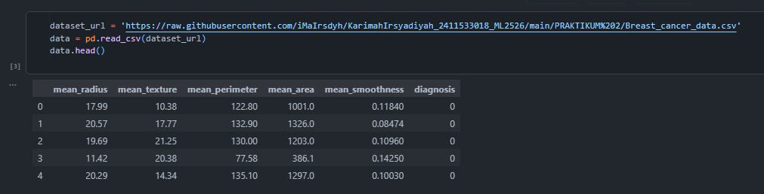
Penjelasan:
Dataset Breast Cancer dimuat menggunakan fungsi pd.read_csv() dengan memanfaatkan URL raw dari repository GitHub. Dataset ini berisi beberapa fitur numerik yang digunakan untuk memprediksi diagnosis kanker payudara.
Fungsi data.head() digunakan untuk menampilkan lima data teratas guna memastikan dataset berhasil dimuat dengan benar.

Visualisasi Histogram Target
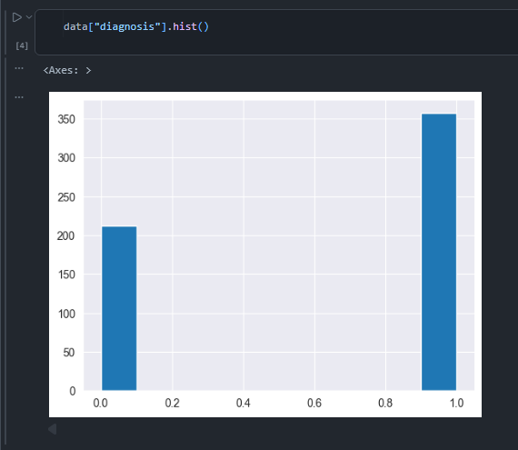
Penjelasan:
Pada tahap ini dilakukan visualisasi distribusi kelas target diagnosis menggunakan histogram. Visualisasi ini bertujuan untuk mengetahui distribusi jumlah data pada masing-masing kelas.
Berdasarkan histogram yang dihasilkan, dapat diamati perbandingan jumlah data antara kelas positif dan negatif sehingga dapat diketahui apakah dataset mengalami ketidakseimbangan kelas

Visualisasi Heatmap Korelasi
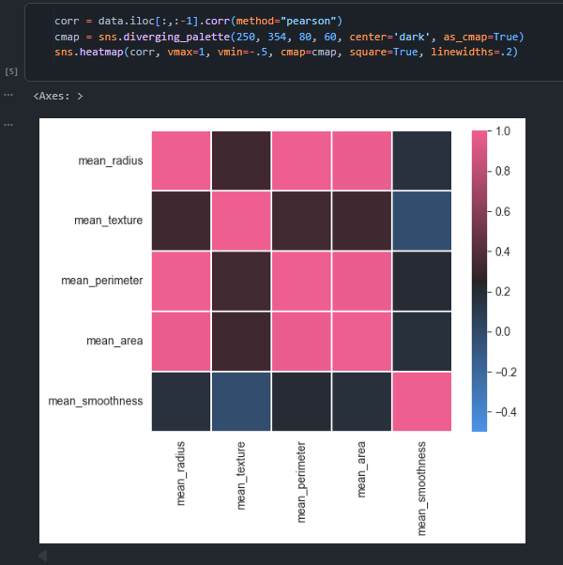
Penjelasan:
Pada tahap ini dilakukan analisis hubungan antar fitur menggunakan matriks korelasi Pearson. Nilai korelasi dihitung menggunakan fungsi corr() kemudian divisualisasikan menggunakan heatmap dari library seaborn.
Heatmap membantu dalam mengidentifikasi hubungan linear antar fitur serta mengetahui apakah terdapat fitur yang memiliki korelasi tinggi. Analisis ini penting karena asumsi Naïve Bayes menganggap setiap fitur bersifat independen.

Visualisasi Distribusi Gaussian
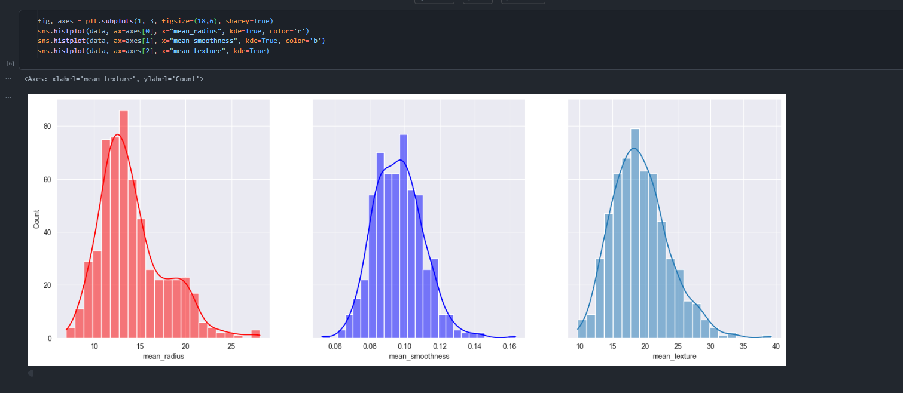
Penjelasan:
Visualisasi histogram dan Kernel Density Estimation (KDE) digunakan untuk menganalisis distribusi data pada beberapa fitur kontinu seperti mean_radius, mean_smoothness, dan mean_texture.
Berdasarkan visualisasi yang dihasilkan, distribusi data terlihat mendekati pola distribusi normal (Gaussian). Hal ini menunjukkan bahwa dataset sesuai dengan asumsi dasar Gaussian Naïve Bayes.

Menghitung Prior Probability
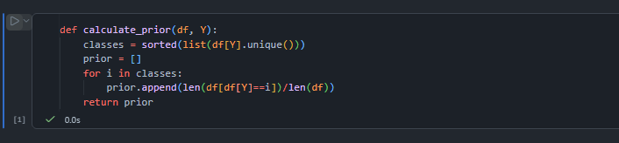
Penjelasan:
Fungsi calculate_prior() digunakan untuk menghitung prior probability atau probabilitas awal dari masing-masing kelas target.
Prior probability dihitung dengan membagi jumlah data pada setiap kelas dengan total keseluruhan data. Nilai ini digunakan sebagai dasar probabilitas pada perhitungan Gaussian Naïve Bayes.

Menghitung Likelihood Probability
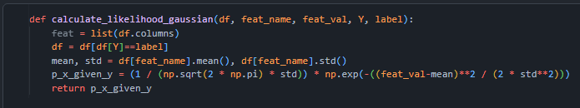
Penjelasan:
Fungsi calculate_likelihood_gaussian() digunakan untuk menghitung likelihood probability menggunakan distribusi Gaussian.
Perhitungan dilakukan dengan mencari nilai mean dan standar deviasi dari setiap fitur berdasarkan kelas tertentu. Nilai tersebut kemudian dimasukkan ke dalam rumus distribusi Gaussian untuk memperoleh probabilitas likelihood.
$$P(x_{i}∣Y)=\frac{1}{\sqrt{2πσ^{2}}}e^{-\frac{{\left(x_{i}-μ\right)}^{2}}{2σ^{2}}}$$

Menghitung Posterior Probability
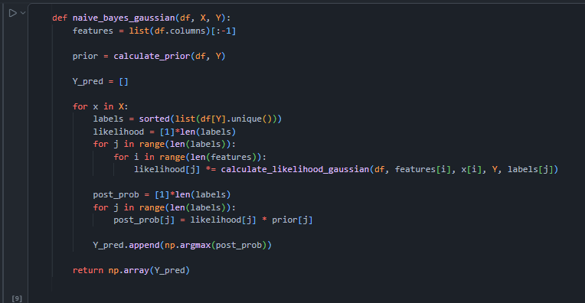
Penjelasan:
Fungsi naive_bayes_gaussian() merupakan fungsi utama dalam implementasi Gaussian Naïve Bayes secara manual.
Fungsi ini bekerja dengan menghitung posterior probability dari setiap kelas berdasarkan hasil perkalian prior probability dan likelihood probability. Kelas dengan nilai probabilitas terbesar dipilih sebagai hasil prediksi akhir.
$$P(Y∣X)=P(Y)\prod_{i=1}^{n}{P(}x_{i}∣Y)$$

Evaluasi Model Gaussian Naïve Bayes
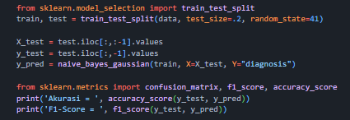
Penjelasan:
Pada tahap ini dataset dibagi menjadi data latih dan data uji menggunakan train_test_split(). Model Gaussian Naïve Bayes yang telah dibuat kemudian digunakan untuk memprediksi data pengujian.
Performa model dievaluasi menggunakan accuracy score dan F1-score. Nilai akurasi menunjukkan tingkat ketepatan model dalam melakukan klasifikasi, sedangkan F1-score digunakan untuk mengevaluasi keseimbangan antara precision dan recall.

Confusion Matrix Gaussian Naïve Bayes
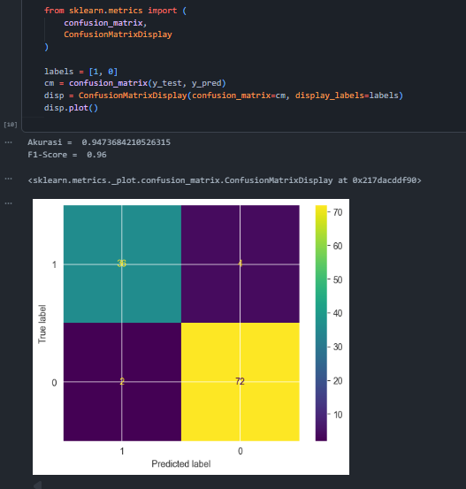

TUGAS PRAKTIKUM:

Implementasi Gaussian Naïve Bayes Menggunakan Library sklearn.naive_bayes
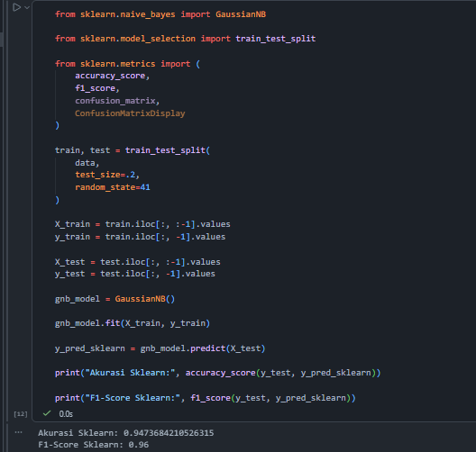
Penjelasan:
Pada tahap tugas praktikum ini dilakukan implementasi Gaussian Naïve Bayes menggunakan library bawaan sklearn.naive_bayes yaitu GaussianNB. Dataset terlebih dahulu dibagi menjadi data latih dan data uji menggunakan fungsi train_test_split() dengan rasio pengujian sebesar 20%.
Model GaussianNB kemudian diinisialisasi dan dilatih menggunakan metode fit() terhadap data training. Setelah proses pelatihan selesai, model digunakan untuk melakukan prediksi terhadap data pengujian menggunakan metode predict().
Selanjutnya dilakukan evaluasi model menggunakan accuracy score dan F1-score untuk mengetahui performa klasifikasi model Gaussian Naïve Bayes dari library sklearn.

Confusion Matrix GaussianNB sklearn
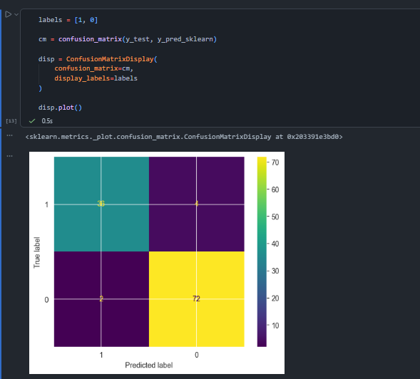
Penjelasan:
Confusion Matrix digunakan untuk mengevaluasi hasil klasifikasi model GaussianNB dari sklearn dengan membandingkan hasil prediksi terhadap label sebenarnya.
Visualisasi confusion matrix membantu dalam mengidentifikasi jumlah prediksi benar dan kesalahan klasifikasi yang dilakukan model. Berdasarkan hasil visualisasi, model GaussianNB mampu melakukan klasifikasi dengan tingkat akurasi yang sangat baik terhadap dataset Breast Cancer.

Perbandingan Model Manual dan sklearn
Model | Accuracy | F1-Score
Gaussian Naïve Bayes Manual | 0.9474 | 0.96
GaussianNB sklearn | 0.9474 | 0.96
Penjelasan:
Berdasarkan hasil evaluasi yang diperoleh, model Gaussian Naïve Bayes manual dan model GaussianNB dari sklearn menghasilkan performa yang sama dengan nilai akurasi sebesar 94.74% dan F1-score sebesar 0.96.
Hasil ini menunjukkan bahwa implementasi manual Gaussian Naïve Bayes yang telah dibuat berhasil bekerja dengan baik dan menghasilkan performa yang setara dengan implementasi bawaan dari library sklearn.

Analisis Kinerja Model
Penjelasan:
Berdasarkan hasil evaluasi yang dilakukan menggunakan accuracy score, F1-score, dan confusion matrix, model Gaussian Naïve Bayes mampu melakukan klasifikasi data Breast Cancer dengan performa yang sangat baik.
Nilai akurasi yang tinggi menunjukkan bahwa sebagian besar data berhasil diklasifikasikan dengan benar oleh model. Selain itu, nilai F1-score yang tinggi juga menunjukkan keseimbangan yang baik antara precision dan recall.
Visualisasi confusion matrix memperlihatkan bahwa jumlah kesalahan klasifikasi relatif sedikit dibandingkan jumlah prediksi yang benar. Hal ini membuktikan bahwa algoritma Gaussian Naïve Bayes cukup efektif digunakan untuk melakukan klasifikasi pada dataset Breast Cancer yang memiliki fitur kontinu dan distribusi data yang mendekati Gaussian.

BAB III
PENUTUP

Kesimpulan
Berdasarkan praktikum yang telah dilakukan, dapat disimpulkan bahwa algoritma Naïve Bayes merupakan metode klasifikasi berbasis probabilitas yang cukup sederhana namun efektif dalam melakukan prediksi data. Pada praktikum ini digunakan dua jenis algoritma yaitu Bernoulli Naïve Bayes untuk data biner dan Gaussian Naïve Bayes untuk data kontinu dengan asumsi distribusi normal.
Hasil praktikum menunjukkan bahwa proses preprocessing seperti One-Hot Encoding dan konversi data ke bentuk numerik sangat penting sebelum model dilatih. Selain itu, evaluasi menggunakan accuracy score, F1-score, dan confusion matrix menunjukkan bahwa model Gaussian Naïve Bayes mampu menghasilkan performa klasifikasi yang sangat baik pada dataset Breast Cancer.
Implementasi Gaussian Naïve Bayes secara manual maupun menggunakan library sklearn juga menghasilkan performa yang sama, sehingga membuktikan bahwa konsep probabilitas prior, likelihood, dan posterior telah berhasil diterapkan dengan benar pada praktikum ini.

